Литературно-поэтический вечер «И это время называется весна»
На литературно-поэтический вечер «И это время называется весна» женщины из любительского объединения «Леди клуб» собрались 4 марта. Ведущие - Наталия Валерьевна и Софья Георгиевна - подготовили праздничную программу, посвящённую прекрасному, весеннему празднику - 8 марта. В ходе мероприятия звучали лирические стихи прекрасных поэтов Р. Рождественского, Р. Гамзатова, интересные сказания и притчи о женщинах. А какой интересной и весёлой получилась шуточная викторина «Восьмерочка», в которой каждая участница смогла проявить свою эрудицию, юмор и знания художественной литературы.

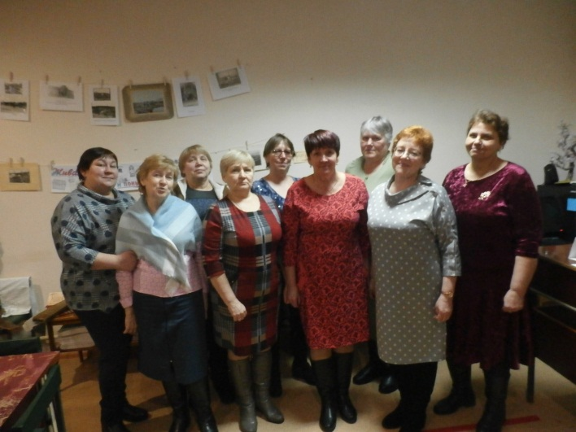
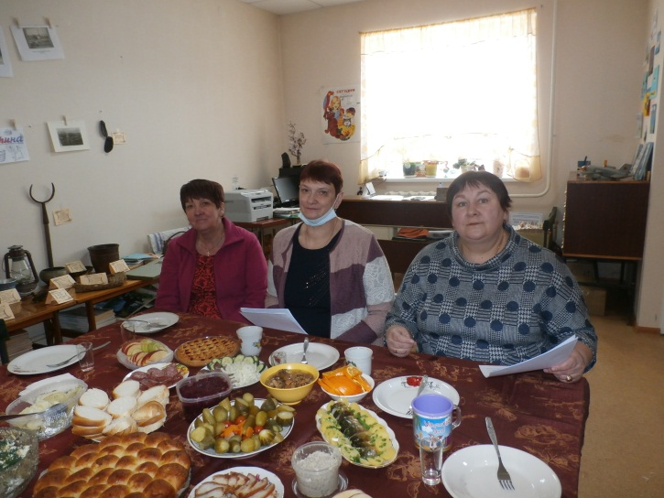

В тёплой, душевной обстановке женщины читали лирические стихи, пели песни, поздравляли друг друга с прекрасным весенним праздником - 8 марта. Какое же торжество без праздничного стола? И здесь наши девчонки показали, какие они замечательные хозяйки на своей кухне. Всё было очень красиво оформлено, аппетитно и вкусно!
Праздник получился по-настоящему весенним, замечательным и тёплым, вызвав очень много положительных эмоций и радости у каждой женщины в душе.

